1、登录：服务员拿到平板电脑之后，输入收银机的IP地址，端口，密码，点击确定。系统通过Socket与收银系统连接，测试网络的连通性，如果连不到收银系统，提示“无法连接到收银系统，请检查平板是否联网？收银系统IP地址和端口是否正确？ 如果确认无误，请检查收银系统的防火墙是否屏蔽了该端口。” 如果连接正确，则将IP地址，端口，密码保存到本地配置文件中，以后将直接使用这3个参数连接收银系统。进入下一步同步数据。
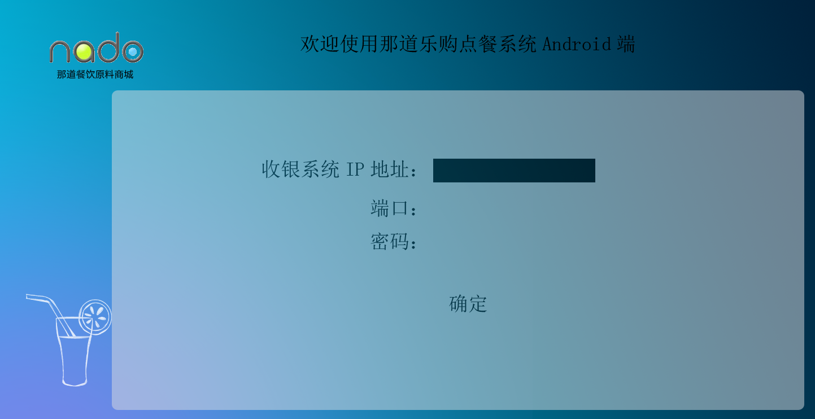
调用协议

2、同步数据
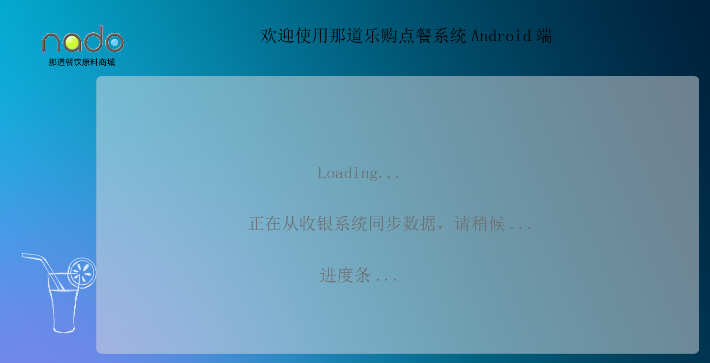
从收银系统下载以下数据：商品、商品分类、桌号。要显示同步进度。同步下来数据之后保存到本地Sqlite里。
调用协议

3、主界面：右上角的16为桌号，进来之后默认没有桌号，服务员会点击该按钮，弹出选择桌号的界面。点击呼叫按钮，传消息给收银机，收银员将通知服务员服务顾客。点击购物车按钮，转到订单详情页。
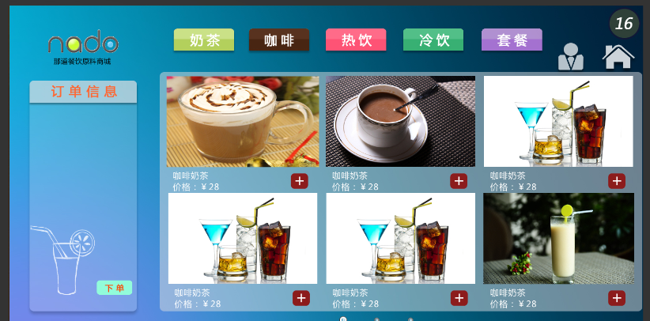

顾客点好餐后，点击下单按钮，进入订单详情页。
顾客每点一个菜品之后，都要保存到sqlite数据库，并且右上方的购物车要显示当前已点菜的数量及总价。

4、订单详情：列：菜品名称，数量，价格，总价，操作。下面的按钮：确定、返回、取消，去掉等待和结账。
确定：弹出确认页，并将已点菜单通过socket传给收银机。
返回：返回到点菜页面。
取消：弹出提示框：“确定要取消吗？”，如果点击“是”则清空购物车，并返回点菜页面。
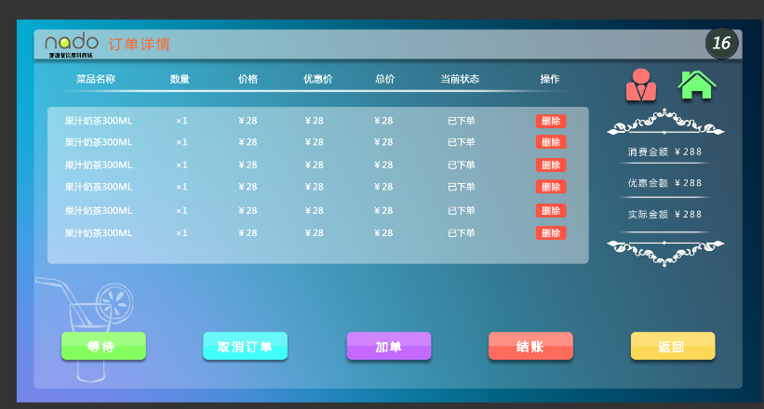

确认页：
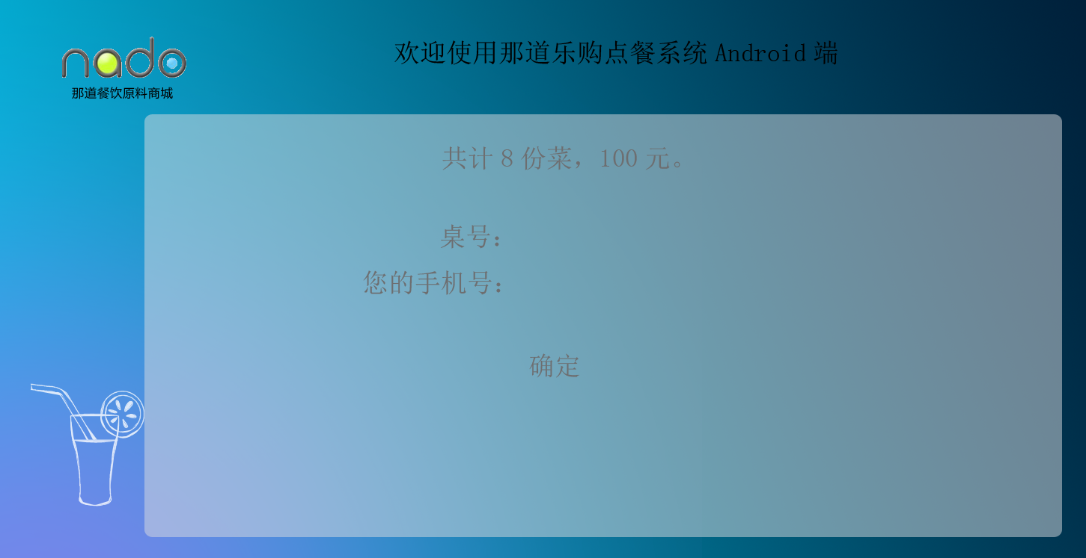
点击确定之后，将信息提交给服务器，根据服务器返回的Text值，显示“您的菜单已经提交给厨房，请耐心等候，到收银台结帐。”
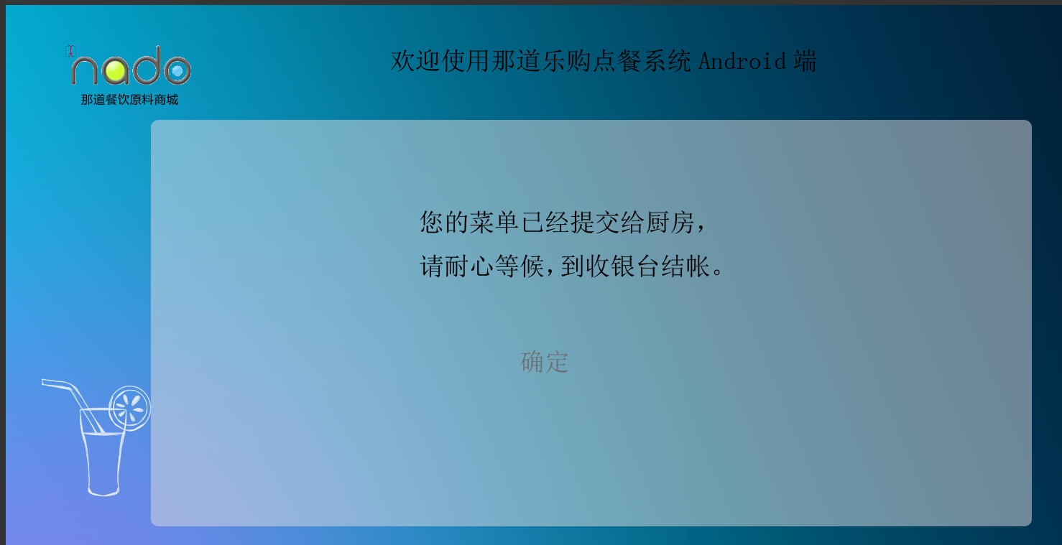
调用协议

调用协议：
1、登录：
<?xml version="1.0" encoding="utf-8" ?>
<Root>
<Head>
<Command>Login</Command>
<TransferType>C2S</TransferType>
<!--可选：C2S:客户端发给服务器 S2C:服务器发给客户端-->
<ClientType>Android</ClientType>
<ClientVersion>1.0</ClientVersion>
</Head>
<Body>
<Password>1</Password>
</Body>
</Root>

返回：

<?xml version="1.0" encoding="utf-8" ?>
<Root>
<Head>
<Command>Login</Command>
<TransferType>S2C</TransferType><!--可选：C2S:客户端发给服务器 S2C:服务器发给客户端-->
<Code>0</Code><!--1：登录失败 0:登录成功-->
<Text>密码不正确</Text><!--登录失败的提示信息-->
<ClientType>Android</ClientType>
<ClientVersion>1.0</ClientVersion>
</Head>
<Body>
</Body>
</Root>

2、同步数据
<?xml version="1.0" encoding="utf-8" ?>
<Root>
<Head>
<Command>Synchronization_Comparison_Information</Command>
<TransferType>C2S</TransferType>
<!--可选：C2S:客户端发给服务器 S2C:服务器发给客户端-->
<ClientType>Android</ClientType>
<ClientVersion>1.0</ClientVersion>
<Password>1</Password>
</Head>
<Body>
<!--商品分类-->
<ProductTypes>
</ProductTypes>

<!--商品信息-->
<Products>
<Product>
<Id>20140319104303265241</Id>
<Version>1</Version>
</Product>
</Products>

<!--桌号信息-->
<Desks>
</Desks>
</Body>
</Root>
同步数据传给收银系统的xml ProductTypes 和 DeskIds 是空结点，意思是每次登录都要更新所有的ProductTypes 和 Desks

返回

<?xml version="1.0" encoding="utf-8" ?>
<Root>
<Head>
<Command>Synchronization_Comparison_Information</Command>
<TransferType>S2C</TransferType>
<!--可选：C2S:客户端发给服务器 S2C:服务器发给客户端-->
<Code>0</Code><!--0:成功 1:失败-->
<Text>服务器异常</Text>
<ClientType>Android</ClientType>
<ClientVersion>1.0</ClientVersion>
</Head>
<Body>
<!--商品分类-->
<ProductTypes>
<ProductType>
<Id>20140321115005123558</Id>
<TypeName>分类名称</TypeName>
<AddTime>该分类的添加时间，格式：yyyy-MM-dd HH:mm:ss</AddTime>
<Version>1</Version>
</ProductType>
</ProductTypes>
<!--商品信息-->
<Products>
<Product IsNew="false">
<Id>20140321115005123658</Id>
<ProductTypeId></ProductTypeId>
<ProductName>手抓饼</ProductName>
<BigPicPath>images/1.jpg</BigPicPath>
<SmallPicPath> images/2.jpg </SmallPicPath>
<DisCount>折扣，比如100，95，80</DisCount>
<Description>Html格式的商品描述</Description>
<Price>3.5</Price>
<AddTime>该商品的添加时间，格式：yyyy-MM-dd HH:mm:ss</AddTime>
<Version>1</Version>
</Product>
<Product IsDeleted="true">
<Id>20140321115005123652</Id>
</Product>
</Products>
<!--桌号信息-->
<Desks>
<Desk>
<Id>20140321115005123698</Id>
<DeskName>大厅1号桌</DeskName>
</Desk>
<Desk>
<Id>20140321115005123699</Id>
<DeskName>大厅2号桌</DeskName>
</Desk>
</Desks>
</Body>
</Root>
3、下载图片
<?xml version="1.0" encoding="utf-8" ?>
<Root>
<Head>
<Command>GetFile</Command>
<TransferType>C2S</TransferType>
<!--可选：C2S:客户端发给服务器 S2C:服务器发给客户端-->
<ClientType>Android</ClientType>
<ClientVersion>1.0</ClientVersion>
<Password>1</Password>
</Head>
<Body>
<FilePath>images/01big.jpg </FilePath>
</Body>
</Root>
返回
<?xml version="1.0" encoding="utf-8" ?>
<Root>
<Head>
<Command> GetFile </Command>
<TransferType>S2C</TransferType>
<Code>0</Code>
<Text> </Text>
<!--可选：C2S:客户端发给服务器 S2C:服务器发给客户端-->
<ClientType>Android</ClientType>
<ClientVersion>1.0</ClientVersion>
</Head>
<Body>
<FilePath>images/1.jpg </FilePath>
<File>aaaaaaaaaaaaaaaaa(服务器端将图片进行了base64编码， 这里是服务器返回给客户端的base64编码后的字符串)aaaaaaaaaaaaaaaaaaa</File>
</Body>
</Root>

4、上传点单菜品
<?xml version="1.0" encoding="utf-8" ?>
<Root>
<Head>
<Command>SalesDetail</Command>
<TransferType>C2S</TransferType>
<!--可选：C2S:客户端发给服务器 S2C:服务器发给客户端-->
<ClientType>Android</ClientType>
<ClientVersion>1.0</ClientVersion>
<Password>1</Password>
</Head>
<Body>
<Order OrderId="2014032692517840132042" TotalPrice="100" AddTime="2014-03-26">
<Products>
<Product>
<ProductId>2014032697362017207407</ProductId>
<Price>10</Price>
<Count>10</Count>
<Discount>100</Discount>
<Total>100</Total>
</Product>
<Product>
<ProductId>2014032697362017207409</ProductId>
<Price>10</Price>
<Count>3</Count>
<Discount>100</Discount>
<Total>30</Total>
</Product>
</Products>
</Order>
</Body>
</Root>

返回
<?xml version="1.0" encoding="utf-8" ?>
<Root>
<Head>
<Command> SalesDetail </Command>
<TransferType>S2C</TransferType>
<Code>1</Code>
<Text>您的菜单已经提交给厨房，请耐心等候，到收银台结帐。</Text>
<!--可选：C2S:客户端发给服务器 S2C:服务器发给客户端-->
<ClientType>Android</ClientType>
<ClientVersion>1.0</ClientVersion>
</Head>
<Body></Body>
</Root>

4、呼叫
<?xml version="1.0" encoding="utf-8" ?>
<Root>
<Head>
<Command>CallWaiter</Command>
<TransferType>C2S</TransferType>
<!--可选：C2S:客户端发给服务器 S2C:服务器发给客户端-->
<ClientType>Android</ClientType>
<ClientVersion>1.0</ClientVersion>
<Password>1</Password>
</Head>
<Body>
<DeskId>1</DeskId>
</Body>
</Root>

返回
<?xml version="1.0" encoding="utf-8" ?>
<Root>
<Head>
<Command> SalesDetail </Command>
<TransferType>S2C</TransferType>
<Code>1</Code>
<Text>服务员全忙</Text>
<!--可选：C2S:客户端发给服务器 S2C:服务器发给客户端-->
<ClientType>Android</ClientType>
<ClientVersion>1.0</ClientVersion>
</Head>
<Body></Body>
</Root>

